Tabela de Equivalência
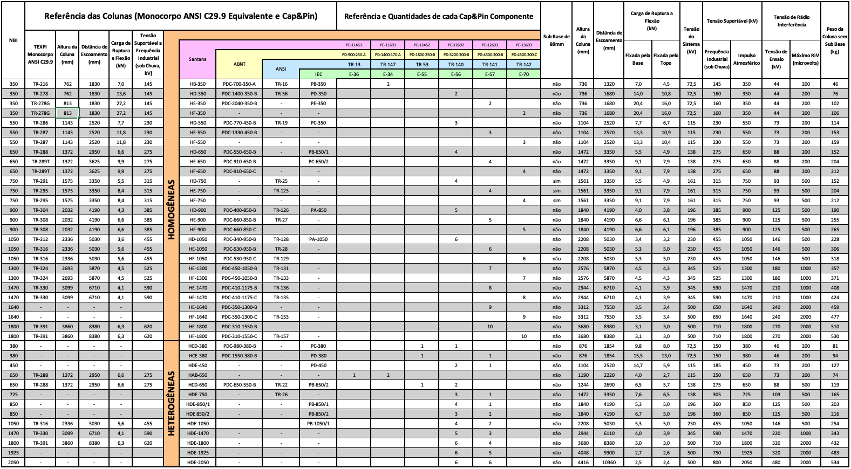
Isolador Monocorpo TexPi Equipamentos x Cap & Pin

